全自动顶空进样器 HZSV-7900A

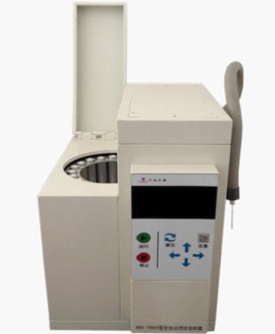
产品简介
HZSV-7900A型全自动顶空进样器是本公司最新研制推出具有全自动化设计、触摸大屏显示、造型美观大方、操作更为方便的新一代全自动顶空进样器。

功能特点
1. 可以自动运行最多20个样品，无需人员值守；
2. 开机自检，故障报警和提示，自动定位样品盘；
3. 微机程序控制，主要功能有：
⑴ 方法参数设置、实时动画显示工作状态、运行时间；
⑵ 样品区、进样阀和样品传输管，三路均单独加热控温；
⑶ 设定好分析程序，按下运行键自动完成整个样品分析；
⑷ 具有多种扩展功能：动态顶空、吹扫捕集、低温冷阱；
⑸ 可同步启动GC、色谱数据处理工作站，也可用外来程序启动本装置；
4. 设有外加载气调节系统，无需对于GC仪器进行任何改装与变动，即可进行顶空进样分析。也可选用原仪器载气；
5. 通过时间编程，自动实现加压、取样、进样、分析和分析后的反吹清洗等功能；
6. 采用压力平衡进样技术顶空进样峰形窄、重复性好；
7. 样品传输管和进样阀有自动反吹功能，避免了不同样品的交叉污染；
8. 为了配套进口气相色谱仪使用起来更方便准确，本仪器还配有针对各种进口仪器的专用接口，连接方便；
9. 对于活性物质分析可选配弹性石英管作为样品传送管；
10.可根据客户要分析的样品的浓度高低随时调整进样量；
11.进样针头更换方便，可连接国内外所有型号的GC进样口。

技术参数
1. 样品区温度控制范围：
室温&mdash;220℃ 以增量1℃任设 加热功率约400W；
2. 阀进样系统温度控制范围：
室温&mdash;220℃ 以增量1℃任设 加热功率约60W；
3. 样品传送管线温度控制范围：
室温&mdash;220℃ 以增量1℃任设 加热功率约40W；
（为了操作安全，传送管线温度控制采用低压供电）
4. 温度控制精度：< &plusmn;0.5℃ ；
5. 温度控制梯度：< &plusmn;0.5℃；
6. 顶空瓶工位：20位；
7. 顶空瓶规格：可选配20ml 、10ml；
8. 重复性：RSD &le;1.5%（200ppm水中乙醇，N=5）；
9. 进样量控制模式：进样时间和加压压力控制进样量；
10.进样加压范围：0～0.4Mpa（连续可调）；
11.反吹清洗流量：0～400ml/min（连续可调）；
12.仪器有效尺寸：450&times;360&times;510mm3；
13.仪器的重量：约26kg。

销售电话：010-60720402 010-62489782 13681449049
传真：010-62489782
邮箱：bjhzsv@163.com
网站：www.bjhzsv.com
地址：北京市昌平区回龙观镇发展路8号院8号楼9层915

